文件结构：
主活动：MainActivity 布局文件 activity_main

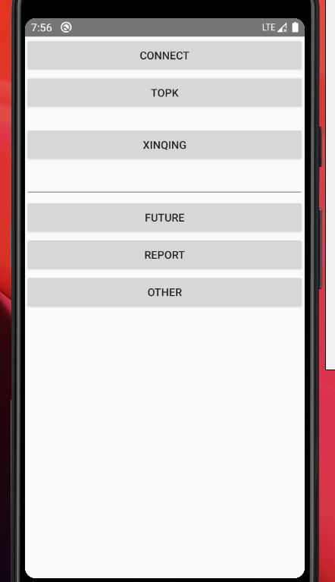

xinqing 实现绘制心情值，布局文件 activity_xinqing 继承DemoBase

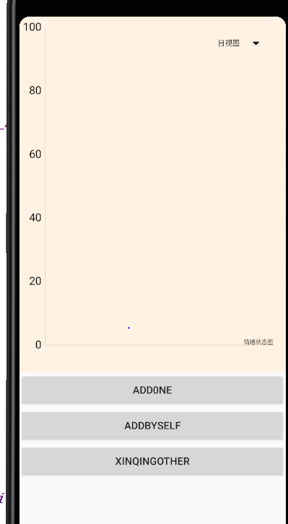

TCPSocket 主要是完成基本的建立连接和通信的功能
TongXing 主要加上定义的帧，完成具体的请求与接收

